JDBC链接SQLServer2005 Express

一、SQLServer2005 Express版本的TCP/IP端口默认是关闭的，可以这样修改：
1.打开SQL Server Configuration Manager；
2.设置TCP/IP为启用；
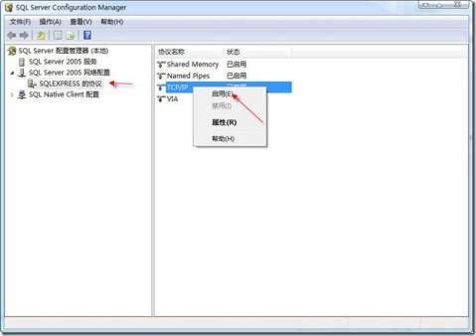
3.双击TCP/IP，在弹出的对话框中将IPALL中的TCP端口设置为1433,点击确定。
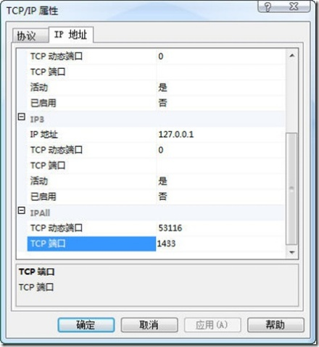
二、test文件夹
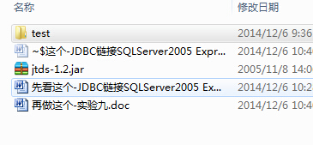是一个WEB应用，里面包含传统方式和数据源方式访问数据库的例子,运行前要先准备好数据库，可以参考下面内容来准备数据库
1. 运行
2运行查询分析器
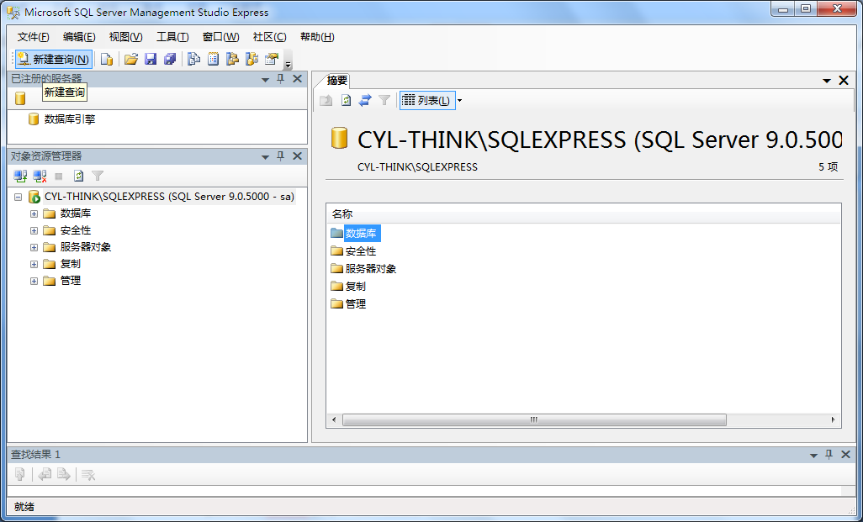
3在查询分析器中运行：
create database test
GO
use test
GO
CREATE table tb_person (
id int IDENTITY (1, 1) NOT NULL PRIMARY KEY,
pname varchar (20) NOT NULL ,
password varchar (50) NOT NULL ,
name varchar (20) NULL ,
age int NULL ,
sex bit NULL ,
place varchar (50) NULL ,
school varchar (50) NULL ,
specialty varchar (50) NULL ,
knowledge varchar (20) NULL ,
tel varchar (20) NULL ,
email varchar (50) NULL ,
resume varchar (200) NULL
)
go
insert into tb_person(pname,password,name) values('q','w','s');
insert into tb_person(pname,password,name) values('a,'b','c');
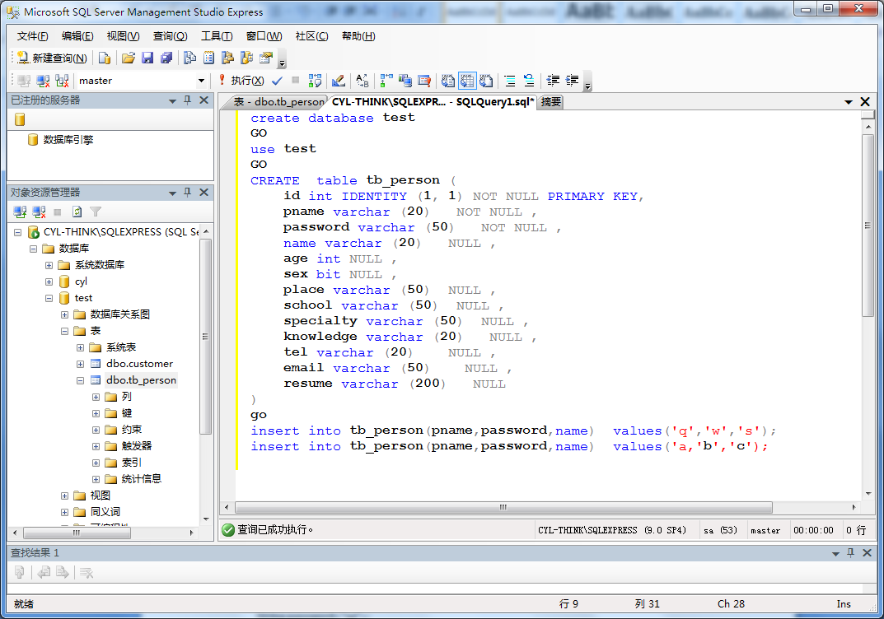
1查询分析器
2点这里是执行
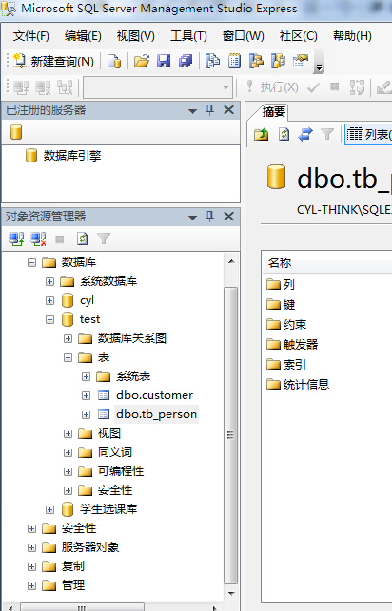
注：右击表tb_person,选打开表可以查看表
这是我们建的数据库test
这是我们建的表tb_person
4将文件“jtds-1.2.jar”复制到tomcat安装目录下的lib目录下（jtds-1.2.jar是数据库驱动程序）；
5将文件夹test复制到tomcat安装目录下的webapps目录下
确认一下SQLServer的登录名和密码（即下图登录时所用的用户名和密码），修改sqtest.jsp 文件中连接数据库的用户名和密码。（数据源方式访问修改数据源配置，test\META-INF\context.xml）
String user="sa";
String password="sa";
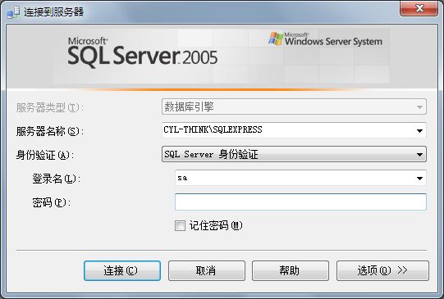
传统方式访问数据库例程 http://localhost:8080/test/sqtest.jsp
数据源访问数据库例程 http://localhost:8080/DBtest/sqtest_pool.jsp

